Tanktrailer Fennec Bilag 1 (Hot Refuelling)

Fra MATINS 37-1-5002:
- Anvendelse af radiokommunikation under RRR er ikke tilladt.
- Anvendelse af lys i tankningsområdet afgøres af situationen, dog skal lyskilder indenfor tankningsområdet være eksplosionssikre.
- Grounding skal altid foretages mellem tankningsstade og helikopter samt mellem pistolhane og helikopter
- Tankningsstadet (Her menes Tanktraileren) må ikke bruge udleveringsbom til RRR. I stedet anvendes single point hovedet / pistolhane på slangetromle.
- Tankstadeoperatøren skal under hele tankningsoperationen være klar til at afbryde tankningsstadets udleveringssystem (da der ikke er en tankstadeoperatør, skal tankningsoperatøren kunne afbryde fra hans position ved helikopteren).
- Single point hovedet/tankningspistol og påfyldningsstuds skal under klargøring, tankning og afslutning sikres mod støv og andre urenheder, der evt. hvirvles rundt i området.

Fra Tillæg A, pkt 1.3:
- TSO/TO/OBS skal til en hver tid sikre sig, at tankningen kun udføres medfølgende begrænsninger: Tryk: max. 40 psi. Fuel flow: max. 200 L/min.

Tanktrailer Fennec Bilag 2 (Filterklokker)

Fra MATINS 37A-1-5001
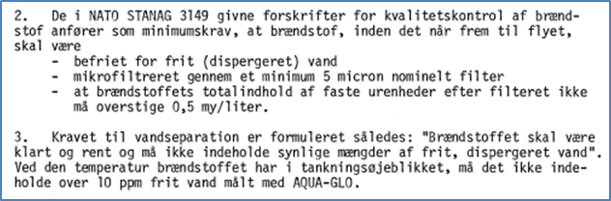

Tanktrailer Fennec Bilag 3 (Jording)

Fra MATINS 00-40-9

4.4. Static bonding.
Tankvogn og fly skal være forsvarligt bonded (stelforbundet) med tankvognens ground wire, inden tryktankningshoved (HEPC) eller tankningspistolhane tilsluttes flyets tankningskobling.

6.1. Stelforbindelse mellem fly og tankningsudstyr.
Der skal altid ”bondes” mellem fly og tankningsudstyr før tankning påbegyndes. Ved pistolhanetankning forbindes yderligere den statiske ledning på pistolhanens hoved, til flystellet på et ikke malet eller andet uisoleret sted. Forefindes ”ground here”-stik eller tilsvarende fast jordingspunkt på flystellet, skal dette om muligt benyttes

Fra MATINS 36A-1-5006

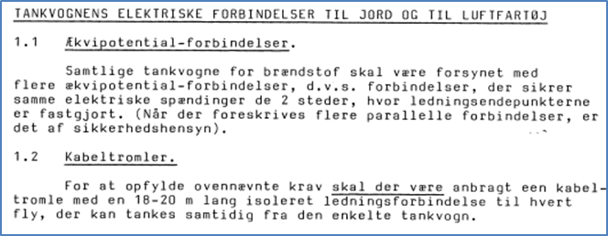

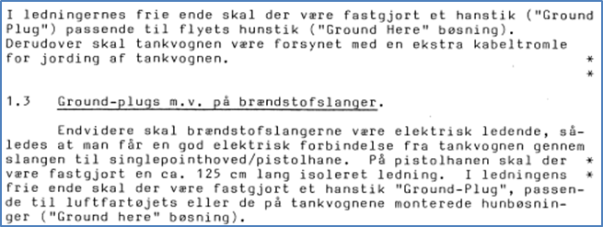

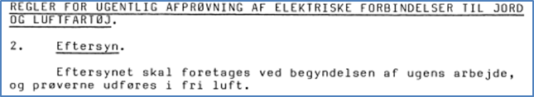

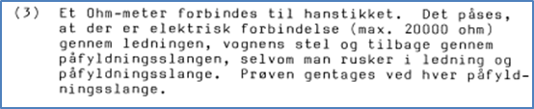

Tanktrailer Fennec Bilag 4 (Differenstrykmåler)

Fra MATINS 37A-1-5001

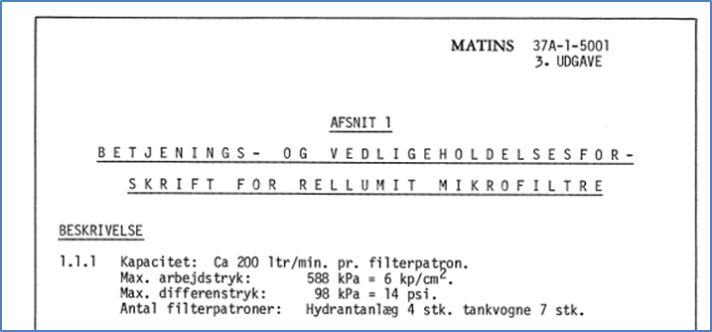

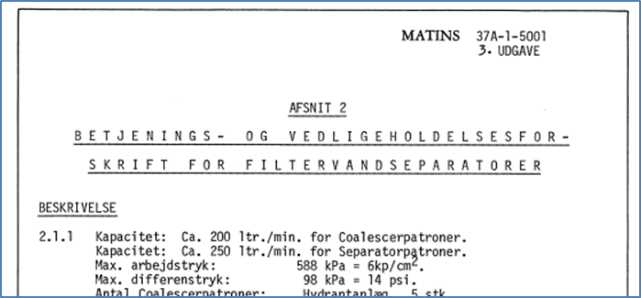
Fra MATINS 428-1-5003

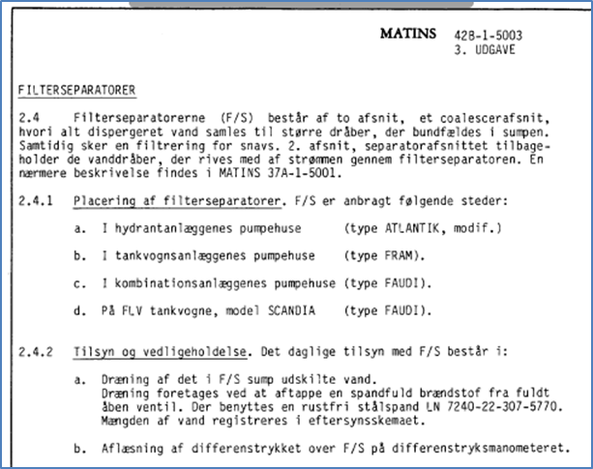

Tanktrailer Fennec Bilag 5 (OPW 295 tankpistol)

Særskilt PDF-blad

